МИНИСТЕРСТВО НАУКИ И ВЫСШЕГО ОБРАЗОВАНИЯ   
РОССИЙСКОЙ ФЕДЕРАЦИИ

ФЕДЕРАЛЬНОЕ ГОСУДАРСТВЕННОЕ БЮДЖЕТНОЕ ОБРАЗОВАТЕЛЬНОЕ УЧРЕЖДЕНИЕ ВЫСШЕГО ОБРАЗОВАНИЯ

**«БЕЛГОРОДСКИЙ ГОСУДАРСТВЕННЫЙ**

**ТЕХНОЛОГИЧЕСКИЙ УНИВЕРСИТЕТ им. В. Г. ШУХОВА»**

**(БГТУ им. В.Г. Шухова)**

Кафедра программного обеспечения вычислительной техники и автоматизированных систем

**Лабораторная работа №3.4**

по дисциплине: Дискретная математика

тема: «Упорядоченные множества»

Выполнил: ст. группы ПВ-221

Лоёк Никита Викторович

Проверили:

Бондаренко Татьяна Владимировна

Рязанов Юрий Дмитриевич

Белгород 2023 г.

Л а б о р а т о р н а я р а б о т а № 3.4

**Цель работы:** изучить упорядоченные множества, алгоритм топологической сортировки, научиться представлять множества диаграммами Хассе, находить минимальные (максимальные) и наименьшие (наибольшие) элементы упорядоченного множества.

**Вариант 12**

Даны множества точек на плоскости М1, М2 и отношение порядка. Для определения отношения на множестве точек примем следующие обозначения: ax — абсцисса точки a; ay — ордината a. На рис. 3 координаты правой верхней точки считать (1,1). Координаты самой верхней точки считать (0,2), а координаты самой правой точки считать (2,0).

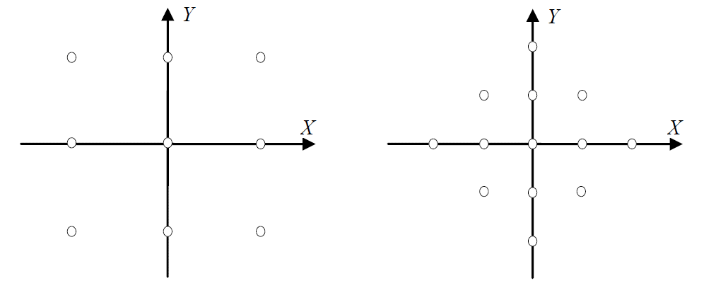



**Задания**

1. Написать программы, формирующие матрицы отношений в соответствии с вариантом задания, на множествах М1 и М2.

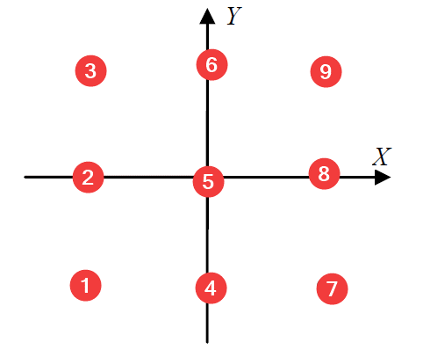 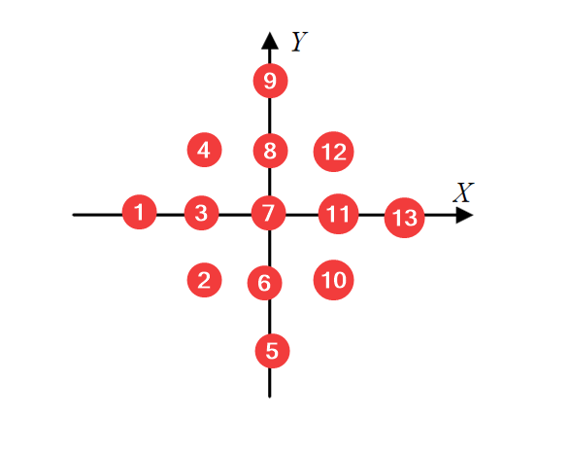

Программа:

#include <iostream>  
#include <vector>  
#include <cassert>  
  
using namespace std;  
  
vector<vector<bool>> createRelationship(vector<vector<int>> &matrix) {  
 vector<vector<bool>> newMatrix(matrix.size(),  
 vector<bool>(matrix.size()));  
 for (int i = 0; i < matrix.size(); i++) {  
 for (int j = 0; j < matrix.size(); j++) {  
 int ax = matrix[i][0];  
 int ay = matrix[i][1];  
 int bx = matrix[j][0];  
 int by = matrix[j][1];  
 newMatrix[i][j] = ax*ay<bx*by;  
 }  
 }  
  
 return newMatrix;  
}

int main() {  
 vector <vector<int>> m1(9, vector<int>(2));  
 int index = 0;  
 for (int x = -1; x <= 1; x++) {  
 for (int y = -1; y <= 1; y++) {  
 m1[index++] = {x, y};  
 }  
 }  
  
 vector <vector<int>> m2(13, vector<int>(2));  
 index = 0;  
 for (int x = -2; x <= 2; x++) {  
 for (int y = -2; y <= 2; y++) {  
 if (abs(x) <= 1 && abs(y) <= 1 ||  
 (y == 0 || x == 0)) {  
 m2[index++] = {x, y};  
 }  
 }  
 }  
  
 vector <vector<bool>> matrixRel1 = createRelationship(m1);  
 vector <vector<bool>> matrixRel2 = createRelationship(m2);  
  
 cout << "M1:" << endl;  
 matrixOutput(matrixRel1);  
 cout << "M2:" << endl;  
 matrixOutput(matrixRel2);  
  
 return 0;  
}

Результат работы программы:

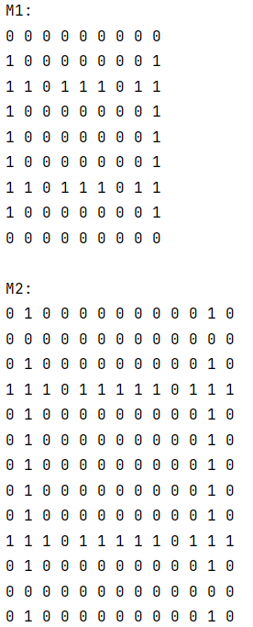

2. Написать программы, формирующие матрицы отношения доминирования по матрицам отношения порядка.

#include <iostream>  
#include <vector>  
#include <cassert>  
  
using namespace std;  
  
vector <vector<bool>> createDominance(vector <vector<bool>> matrix) {  
 vector <vector<bool>> newMatrix(matrix.size(),  
 vector<bool>(matrix.size()));  
  
 for (int i = 0; i < matrix.size(); i++) {  
 matrix[i][i] = 0;  
 }  
  
 for (int i = 0; i < matrix.size(); i++) {  
 for (int j = 0; j < matrix.size(); j++) {  
 if (matrix[i][j] == 1) {  
 bool flag = true;  
 for (int k = 0; k < matrix.size(); k++) {  
 if (matrix[i][k] && matrix[k][j]) {  
 flag = false;  
 break;  
 }  
 }  
 if (flag) {  
 newMatrix[i][j] = 1;  
 } else {  
 newMatrix[i][j] = 0;  
 }  
 } else {  
 newMatrix[i][j] = 0;  
 }  
 }  
 }  
  
 return newMatrix;  
}

int main() {  
 vector <vector<int>> m1(9, vector<int>(2));  
 int index = 0;  
 for (int x = -1; x <= 1; x++) {  
 for (int y = -1; y <= 1; y++) {  
 m1[index++] = {x, y};  
 }  
 }  
  
 vector <vector<int>> m2(13, vector<int>(2));  
 index = 0;  
 for (int x = -2; x <= 2; x++) {  
 for (int y = -2; y <= 2; y++) {  
 if (abs(x) <= 1 && abs(y) <= 1 ||  
 (y == 0 || x == 0)) {  
 m2[index++] = {x, y};  
 }  
 }  
 }  
  
 vector <vector<bool>> matrixRel1 = createRelationship(m1);  
 vector <vector<bool>> matrixRel2 = createRelationship(m2);  
  
 vector <vector<bool>> matrixDom1 = createDominance(matrixRel1);  
 vector <vector<bool>> matrixDom2 = createDominance(matrixRel2);  
  
 cout << "M1 Dominance:" << endl;  
 matrixOutput(matrixDom1);  
 cout << "M2 Dominance:" << endl;  
 matrixOutput(matrixDom2);  
  
 return 0;  
}

Результат работы программы:

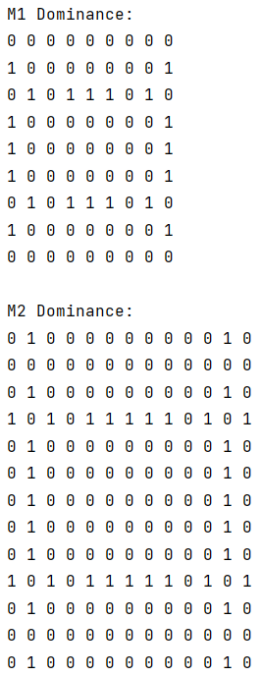

3. Написать программу, реализующую алгоритм топологической сортировки по матрице отношения доминирования.

#include <iostream>  
#include <vector>  
#include <cassert>

using namespace std;

vector<int> sortTopological(vector <vector<bool>> &matrix) {  
 vector<int> newMatrix(matrix.size());  
  
 for (int i = 0; i < matrix.size(); i++) {  
 int counter = 0;  
 for (int j = 0; j < matrix.size(); j++) {  
 counter += matrix[j][i];  
 }  
 newMatrix[i] = counter;  
 }  
  
 return newMatrix;  
}

void sortTopologicalOutput(vector<int> &matrix1, vector <vector<int>> &matrix2) {  
 assert(matrix1.size() == matrix2.size());  
 for (int i = 0; i < matrix1.size(); i++) {  
 bool flagOfNull = false;  
 for (int j = 0; j < matrix1.size(); j++) {  
 if (matrix1[j] == 0) {  
 flagOfNull = true;  
 }  
 }  
 if (flagOfNull) {  
 for (int j = 0; j < matrix1.size(); j++) {  
 matrix1[j]--;  
 }  
 } else {  
 for (int j = 0; j < matrix1.size(); j++) {  
 if (matrix1[j] > 0) {  
 matrix1[j]--;  
 }  
 }  
 }  
 }  
  
 int val = -1;  
 for (int i = 0; i < matrix1.size(); i++) {  
 bool flag = false;  
 for (int j = 0; j < matrix1.size(); j++) {  
 if (matrix1[j] == val) {  
 flag = true;  
 break;  
 }  
 }  
  
 if (flag) {  
 cout << i << " level: ";  
 for (int j = 0; j < matrix1.size(); j++) {  
 if (matrix1[j] == val) {  
 cout << j + 1 << " ";  
 }  
 }  
 cout << endl;  
 }  
  
 val--;  
 }  
}

int main() {  
 vector <vector<int>> m1(9, vector<int>(2));  
 int index = 0;  
 for (int x = -1; x <= 1; x++) {  
 for (int y = -1; y <= 1; y++) {  
 m1[index++] = {x, y};  
 }  
 }  
  
 vector <vector<int>> m2(13, vector<int>(2));  
 index = 0;  
 for (int x = -2; x <= 2; x++) {  
 for (int y = -2; y <= 2; y++) {  
 if (abs(x) <= 1 && abs(y) <= 1 ||  
 (y == 0 || x == 0)) {  
 m2[index++] = {x, y};  
 }  
 }  
 }  
  
 vector <vector<bool>> matrixRel1 = createRelationship(m1);  
 vector <vector<bool>> matrixRel2 = createRelationship(m2);   
  
 vector <vector<bool>> matrixDom1 = createDominance(matrixRel1);  
 vector <vector<bool>> matrixDom2 = createDominance(matrixRel2);   
  
 vector<int> matrixTop1 = sortTopological(matrixDom1);  
 vector<int> matrixTop2 = sortTopological(matrixDom2);  
  
 cout << "M1 Topological Sort:" << endl;  
 sortTopologicalOutput(matrixTop1, m1);  
 cout << "M2 Topological Sort:" << endl;  
 sortTopologicalOutput(matrixTop2, m2);

return 0;  
}

Результат работы программы:

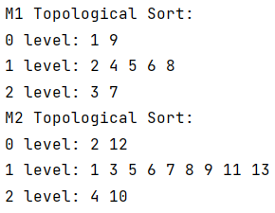

4. Изобразить диаграмму Хассе отношения доминирования на множествах М1 и М2.

М1:

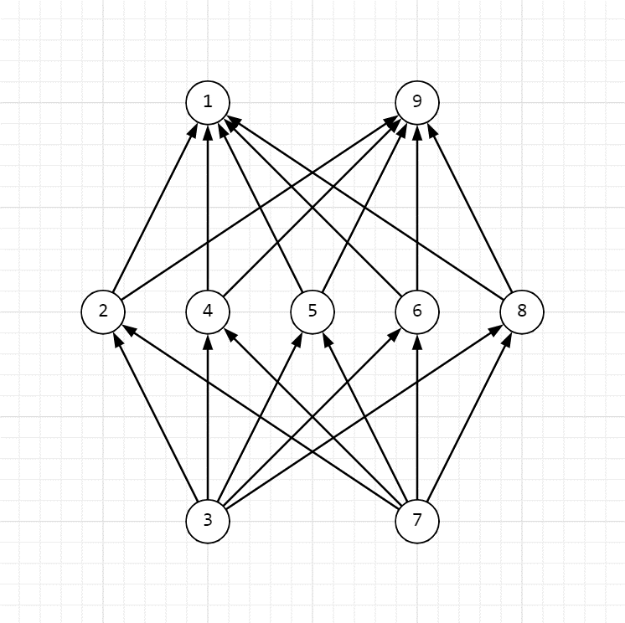

М2:

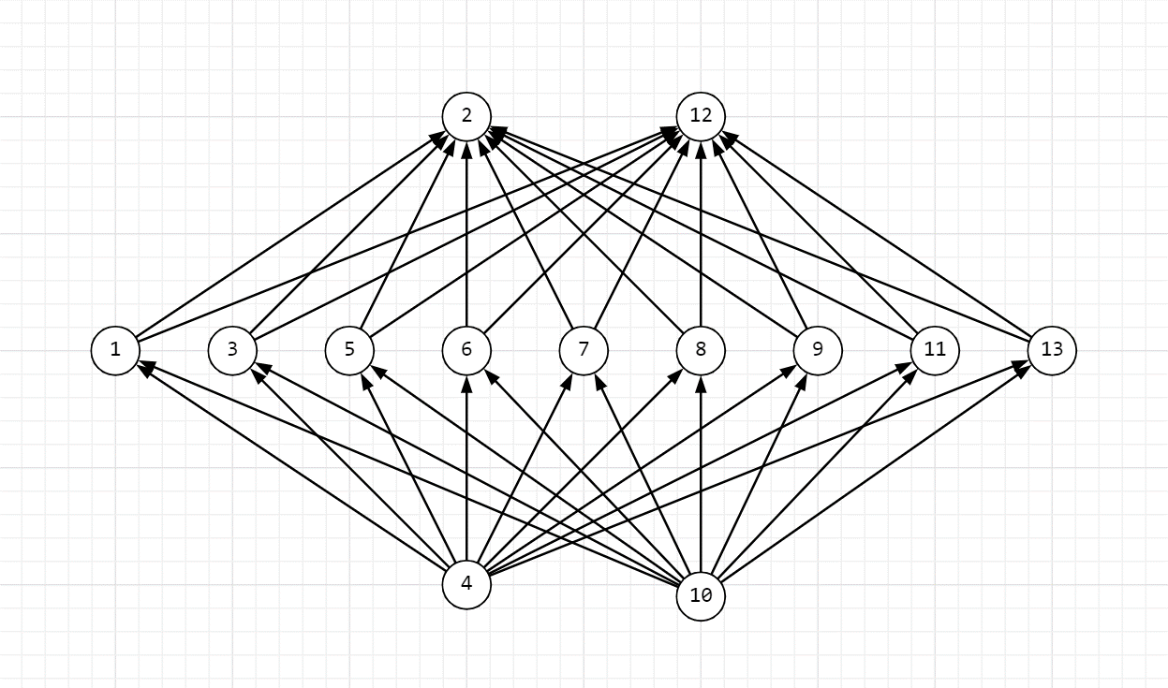

5. Найти минимальные и максимальные элементы множеств М1 и М2.

|  |  |  |
| --- | --- | --- |
|  | Минимальный элемент | Максимальный элемент |
| M1 | 3, 7 | 1, 9 |
| M2 | 4, 10 | 2, 12 |

6. Найти, если существуют, наименьший и наибольший элементы множеств М1 и М2.

|  |  |  |
| --- | --- | --- |
|  | Наименьший элемент | Наибольший элемент |
| M1 | нет | нет |
| M2 | нет | нет |

**Вывод**

**Вывод**: в ходе работы я изучил упорядоченные множества, алгоритм топологической сортировки, научился представлять множества диаграммами Хассе, находить минимальные (максимальные) и наименьшие (наибольшие) элементы упорядоченного множества.